关于公务卡线上办理的通知
各单位：
为方便广大教职工办理公务卡，财务处现开通线上办理公务卡流程，具体操作流程如下：
第一步、登录一表通提交办卡申请汇总表
请有办理公务卡需求的教职工扫描下图二维码，录入个人信息，提交财务（仅限事业编制和人事代理人员办理）。
第二步、登录工行公务卡系统提交办卡信息
财务处于每个周五上午汇总数据提交银行，请有办理公务卡需求的教职工于提交申请后的下个周一扫描下图工行二维码，登录工行公务卡系统，提交个人办卡信息，两周左右即可收到公务卡片。
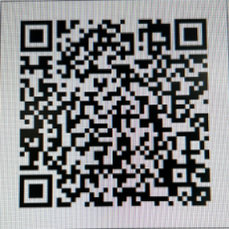
第三步、登录一表通提交卡号信息
请教职工收到卡片后，扫描下图二维码，录入公务卡卡号信息，否则无法录入财务处网上报账系统编制公务卡消费记录。
财务处联系电话：025-83787442
工行联系电话：025-83279931

财务处
2022-12-16

